Здоровый образ жизни.
Школьникам и родителям о пользе меда.
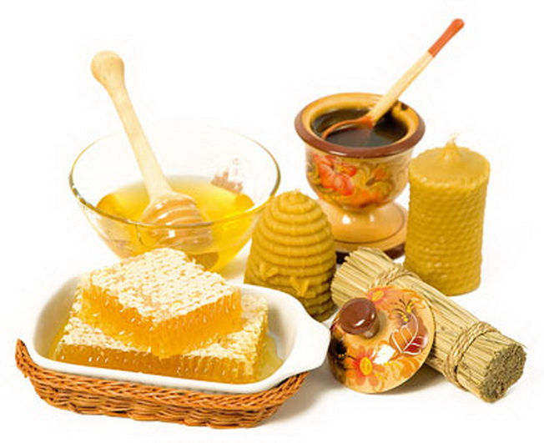
Всего чайная ложка в день поможет укрепить организм школьника. Для того, чтобы укрепить здоровье школьников и улучшить структуру их питания, наряду с программой «Школьное молоко» в школах, лицеях и гимназиях нашей области ученикам стали бесплатно давать натуральный мёд. Десятиграммовые пакетики - именно столько мёда нужно съедать каждый день, чтобы укрепить здоровье - стали любимым лакомством для многих ребят.
Мед – это настоящий клад здоровья. Его уникальность в том, что в нем содержатся практически все микроэлементы, а также углеводы, аминокислоты, белки, ферменты, витамины... В природе больше нет такого кладезя полезных веществ.
С давних времён мёд был единственным сладким продуктом, используемым в питании и лечении детей и взрослых. Известно, что первобытные люди уже знали и ценили мед. За 3000 лет до нашей эры в Древнем Египте и Ассирии было развито пчеловодство.
Чем же обусловлена ценность меда? Чтобы ответить на этот вопрос, необходимо знать его состав.
Современные исследования показали, что мед состоит из воды (16—21%) и сухих веществ, среди которых преобладают сахара (до 75%). К последним относятся глюкоза, фруктоза, сахароза, мальтоза и др. Глюкозы, относящейся к простым сахарам, в меде содержится до 35%. Примерно столько же в нем фруктозы (плодового сахара), а сахарозы обычно не более 7%.
Благодаря тому, что в зрелом меде содержится большое количество моносахаридов, усвоение его в организме человека происходит быстро, без особых энергетических затрат. Вот почему он по праву считается идеальным энергетическим продуктом:100 г меда дают организму 350 калорий энергии.
Кроме сахаров в состав меда входят белки (0,04— 0,30%) растительного и животного происхождения, неорганические и органические кислоты (до 0,43%).[4]
Мед содержит большое количество минеральных солей и микроэлементов. Причем необходимо отметить, что количество, концентрация и соотношение друг с другом многих минеральных веществ в меде почти такое же, как в крови людей. То есть если человеку требуется энное количество элементов, то, съедая в день столовую ложку меда, вы получаете полный набор. В этом плане мед вообще не имеет себе равных. За последние годы в меде обнаружены следующие элементы:
Название элемента | Символ элемента | Содержание на 100г продукта | Биологическое действие
Железо | Fe | 0,8 мг | Железо влияет на кроветворение, участвует в образовании гемоглобина, дыхании, в реакциях иммунитета
Калий | К | 25,0 мг | Калий регулирует кислотно-щелочное равновесие крови. Активизирует работу ряда ферментов, мышечную работу сердца, благотворно влияет на работу кожи и почек.
Кальций | Са | 14,0 мг | Кальций составляет основу костной ткани, активизирует деятельность ряда важнейших ферментов, участвует в поддержании ионного равновесия в организме, влияет на свертываемость крови.
Магний | Mg | 3,0 мг | Магний участвует в формировании костей, регуляции работы нервной ткани улучшает кровоснабжение сердечной мышцы, поэтому необходим пожилым людям. При недостатке магния повышается раздражительность
Натрий | Na | 25,0 мг | Натрий – важный межклеточный и внутриклеточный элемент, участвующий в создании необходимый буферности крови, регуляции кровяного давления, водного обмена активизации пищеварительных ферментов.
Сера | S | 1 мг | Сера входит в состав белков в виде серосодержащих аминокислот (метионина и цистина), а также в состав некоторых гормонов и витаминов, необходима для деятельности печени.
Фосфор | P | 18,0 мг | Фосфор – важнейший элемент, входящий в состав белков, нуклеиновых кислот, костной ткани. Фосфор влияет на деятельность сердца и почек.
Хлор | Cl | 19,0 мг | Хлор участвует в образовании желудочного сока, формировании плазмы крови, активизирует ряд ферментов, способствует накоплению воды в тканях организма.
Йод | I | 2,0 мкг | Йод необходим для функционирования щитовидной железы, участвует в образовании гормона тироксина.
Кобальт | Co | 0,3 мкг | Кобальт стимулирует процессы кроветворения, участвует в синтезе витамина B кишечной микрофлоры.
Марганец | Mn | 34,0 мкг | Влияет на развития скелета, участвует в реакциях иммунитета, в кроветворении, тканевом дыхании.
Медь | Cu | 59,0 мкг | Способствует анаболическим процессам в организме, участвует в синтезе пигментов кожи, волос и глаз, гемоглобина, влияет на функции желез и внутренней секреции.
Фтор | F | 100,0 мкг | Фтор повышает устойчивость зубов к кариесу, стимулирует кроветворение, реакции иммунитета, участвует в росте скелета, предупреждает развитие старческого остеопороза
Мед содержит и витамины, хотя и в очень небольших количествах. Тем не менее, они имеют огромное значение, так как находятся в благоприятном сочетании с другими очень важными для организма веществами. В меде содержатся в основном водорастворимые витамины, они долго сохраняются, так как мед имеет кислую среду.
В100 г меда обнаружены следующие витамины:
Витамины на 100г. продукта:
Название витамина | Содержание на 100г продукта | Суточная потребность: | Структурная формула  Биологическая роль
Тиамин,  витамин B1  первый витамин, выделенный в чистом виде. | 0,010 мг | 2 – 3мг | По своей химической структуре он представляет соединение двух циклических веществ - пиримидина и тиазола с наличием аминной группы и атома серы.  Входит в состав ферментов, регулирующих углеводный обмен, а также обмен аминокислот, нормальную деятельность нервной системы (как центральных, так и периферических ее отделов), способствует выделению мочевой кислоты из организма, сохраняет зубы, обладает обезболивающим действием.
Рибофлавин, витамин B2 | 0,03 мг | 1,5 – 2,4мг | Состоит из спирта рибитола и изоаллоксазина.  Принимает участие в окислительно-восстановительных процессах и реакциях, а также в синтезе гемоглобина, предохраняет от аллергических реакций.
Пантотеновая кислота,  витамин B3 | 0,1 мг | 10 мг | Обладает способностью снимать физическую усталость, предохраняет от преждевременного старения, сердечно-сосудистых расстройств, а также способствует повышению остроты зрения и нормализует функцию надпочечников и щитовидной железы.
Пиридоксин, витамин B6 | 0,1 мг | 2 – 3мг | Способствует улучшению обмена жиров и белков, стимулирует синтез ненасыщенных жирных кислот, необходим для нормального функционирования центральной и периферической нервной системы, играет важную роль в обеспечении транспортировки кровью меди, серы, железа.
Фолиевая кислота, витамин B9  Открыта в 1947г. как фактор роста микроорганизмов. | 15,0 мкг | 0,1 – 0,2мг | Химическая структура витамина довольна сложна. Она представлена птеридином, парааминобензойной и глутаминовой кислотами.  Способствует созреванию эритроцитов в костном мозге, а также участвует в синтезе аминокислот, пуринов, нуклеиновых кислот, обмене холина и повышении активности трансметилирования.
Аскорбиновая кислота, витамин C | 2,0 мг | 60 – 100мг | Участвует в регулировании окислительно-восстановительных процессов и обмене веществ, повышает сопротивляемость организма к инфекциям, нормализует проницаемость сосудов, активно участвует в образовании стероидных гормонов, ускоряет заживление ран, активизирует пигментный обмен, поддерживает структуру костей, мышц, зубов, кровеносных сосудов, регулируя проницаемость капиллярного эндотелия; повышает жизненный тонус организма, стимулирует рост.
Биотин, витамин H  Впервые был выделен из куриного желтка | 0,04 мкг | 150 – 200мкг | Способствует распаду промежуточных продуктов обмена углеводов (щавелевой, уксусной и янтарной кислот).
Никотиновая кислота, никотинамид, витамин PP | 0,2 мг | 15 -25 мг | Это производное пиридина.  Улучшает углеводный обмен, обладает сосудорасширяющим действием и положительно влияет на гемодинамику. Стимулирует кроветворную функцию костного мозга, ускоряет процессы раневого заживления, усиливает секрецию слизистой желудка, перистальтику кишечника, улучшает процессы всасывания в кишечнике, регулирует высшую нервную деятельность человека.
Благотворное воздействие мёда на рост и развитие ребёнка объясняется тем, что в его присутствии организм лучше усваивает кальций и магний, способствуя нормальному развитию костей скелета, зубов. Благодаря употреблению мёда повышается гемоглобин крови, отмечается хорошая усвояемость пищи, наблюдается благотворное влияние его на кишечную микрофлору. Мёд стимулирует переваривание белков и жиров, поэтому пища в желудке не задерживается.
Особо следует отметить благотворное влияние мёда на состояние зубов. При его употреблении в пищу, зубная эмаль не повреждается, а вот остатки сахара в полости рта разлагаются с образованием молочной кислоты, что вызывает постоянное разрушение зубов.
Наличие комплекса витаминов, минеральных веществ в составе мёда приводит к более лёгкому усвоению железа, кальция, магния, органических кислот, белков, что способствует профилактике заболеваний опорно-двигательного аппарата, приводит к гармоничному физическому развитию школьника, повышению защитных реакций организма, улучшению психоэмоционального состояния и памяти.
Как правило, исчезают жалобы на головную боль, утомляемость. Постоянное употребление 10 г мёда (а именно столько его содержится в чайной ложке) в рационе школьного питания способствует повышению иммунитета школьника, делает его организм более устойчивым к различным заболеваниям, позволяет легче переносить инфекции и болезни. 10 граммов - это суточная норма потребления мёда для детей школьного возраста.
Санитарными нормами и правилами не только не запрещено, но и рекомендуется использовать мёд в питании детей школьного возраста.

